Проект «Сканер грибов»

Цель проекта – разработать веб-приложение (Десктоп и мобильную версию), с помощью которого пользователи смогут определять гриб по фото. Пользователь сможет загружать фотографии грибов, либо с помощью камеры делать снимок и по фото программа будет выдавать что за гриб на фото, опасен он для здоровья или нет, лучшие способы приготовления данного гриба и другую информацию. Так же будет реализована авторизация в веб-сервисе с возможностью сохранения результатов и сохранения на карте найденного гриба. За классификацию грибов будет отвечать модель искусственного интеллекта, которая будет обучена на большом количестве собранных данных и будет переобучаться с помощью данных пользователей. Так же у пользователей будет возможность помочь в определении грибов оставляя отзыв о точности классификации.

Функционал не окончательный и может дополняться по ходу разработки приложения.

**Ментальная карта.**

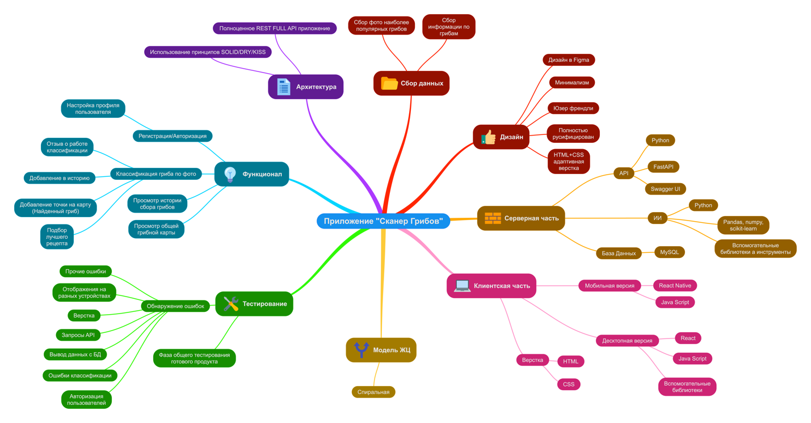

**Состав команды:**

1. Зонов Валерий
2. Беспалов Антон
3. Гриднев Александр
4. Сопов Вадим
5. Акимов Иван
6. Москвин Александр

**Распределение ролей в команде:**

1. PM – Зонов Валерий
2. Back-end и разработчики ИИ – Сопов Вадим и Москвин Александр
3. Дизайнер, верстальщик и Front-end разработчик – Акимов Иван
4. Системный администратор – Гриднев Александр
5. Тестировщик и сборщик данных – Беспалов Антон

**Ссылка на конфигурацию:**

**http://f0894308.xsph.ru/#core.base_rup/guidances/supportingmaterials/welcome_2BC5187F.html**